KREUZFAHRTBERICHT ATS 544

„Großbritannien und Irland**“**

15.09.2017 - 27.09.2017

|  |  |  |  |  |  |
| --- | --- | --- | --- | --- | --- |
| Datum | Hafen | Ankunft  lt. Katalog | Abfahrt  lt. Katalog | tatsächliche Ankunft | tatsächliche Abfahrt |
| 15.09.17 | Bremerhaven |  | 18.00 |  | 18.54 |
| 16.09.17 | Auf See |  |  |  |  |
| 17.09.17 | Invergordon | 08.00 | 18.00 | 06.54 | 18.00 |
| 18.09.17 | Portree (R) | 11.00 | 18.00 | 10.12 | 18.12 |
| 19.09.17 | Belfast | 12.00 | 23.00 | 11.12 | 22.54 |
| 20.09.17 | Douglas (R)  Liverpool | 07.00  18.00 | 12.00 | 06.48  13.12 | 08.00 |
| 21.09.17 | Liverpool |  | 14.00 |  | 14.00 |
| 22.09.17 | Cobh | 08.00 | 17.00 | 08.42 | 18.54 |
| 23.09.17 | Falmouth | 09.00 | 19.00 | 08.18 | 19.00 |
| 24.09.17 | St. Peter Port (R) | 07.00 | 14.00 | 07.25 | 13.12 |
| 25.09.17 | Harwich | 08.00 | 18.00 | 07.36 | 18.06 |
| 26.09.17 | Amsterdam | 08.00 | 14.00 | 07.24 | 14.54 |
| 27.09.17 | Bremerhaven | 09.00 |  | 07.30 |  |

**Phoenixteam**

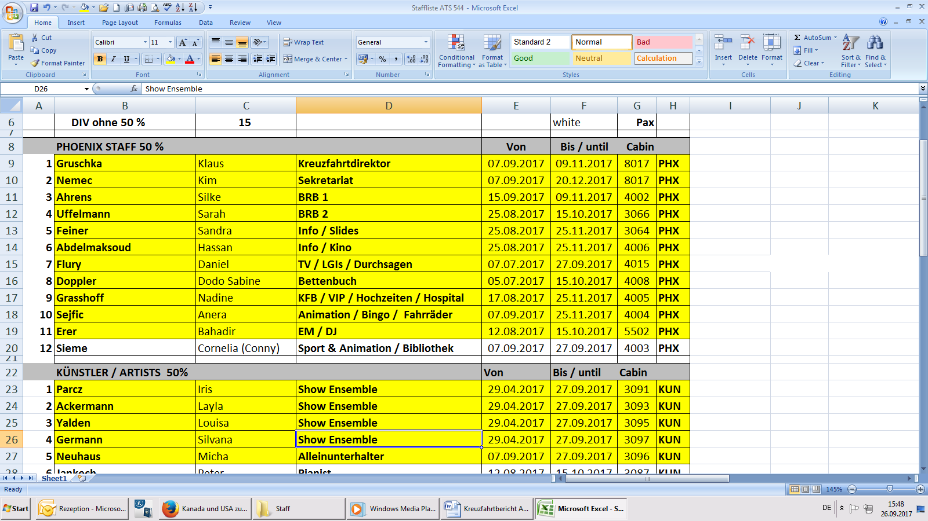

**Passagiere**

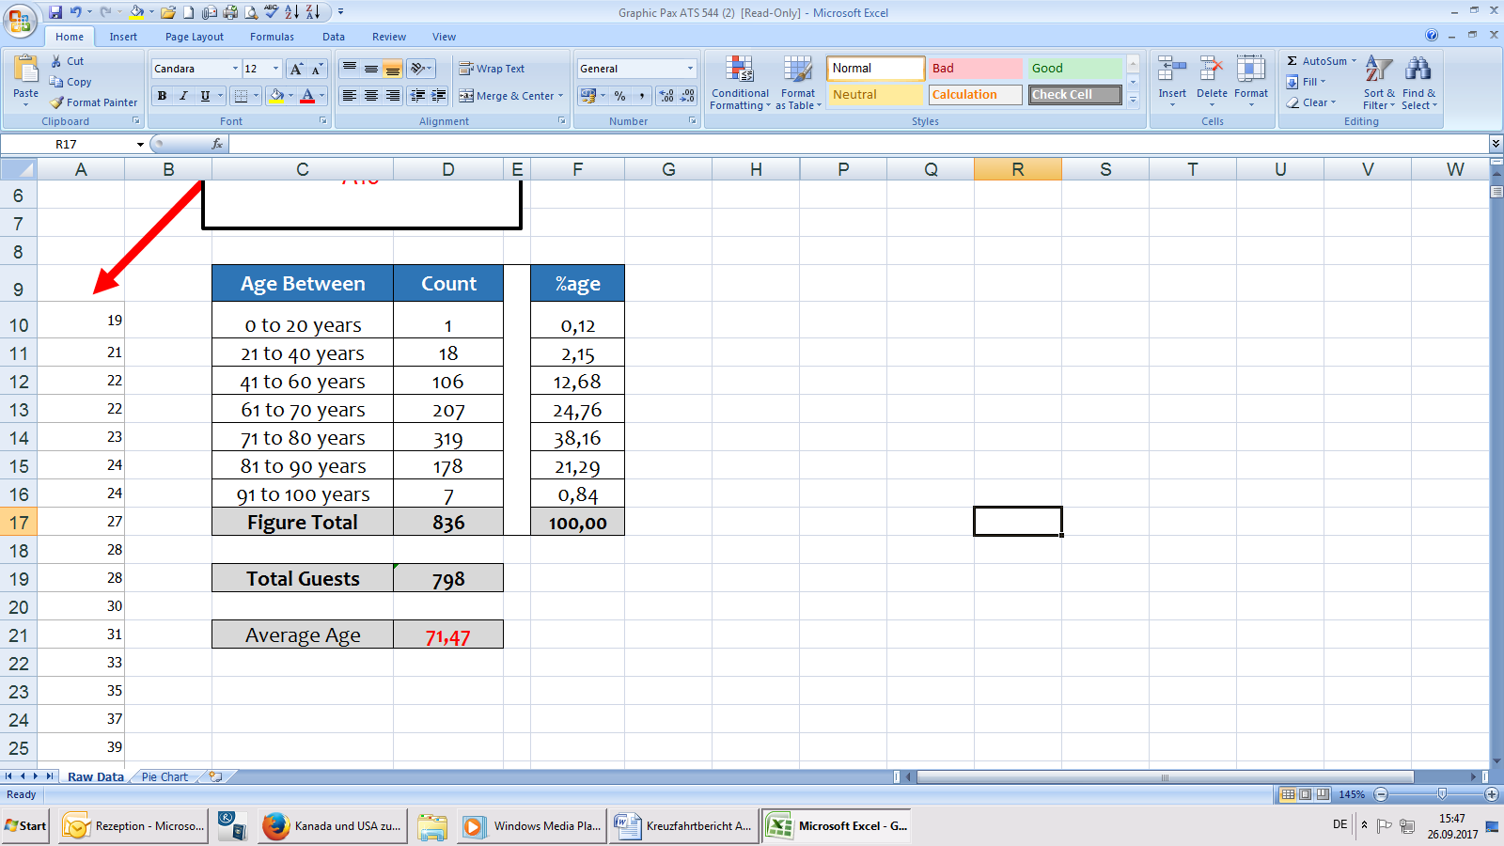

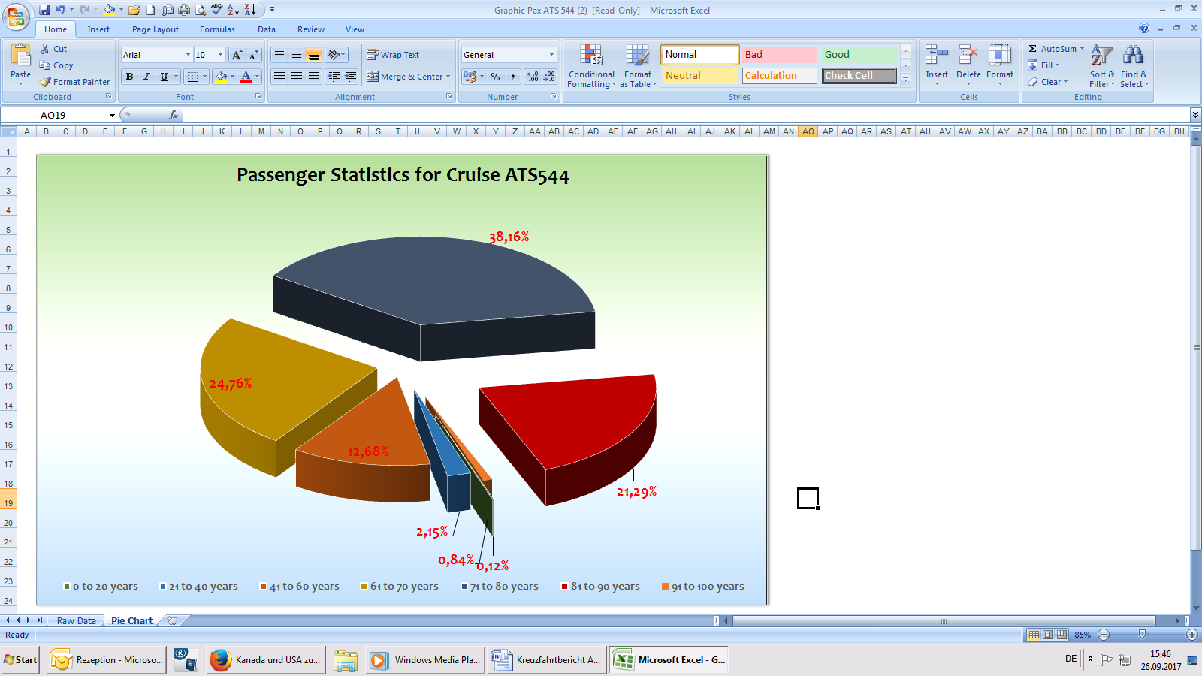

**Passagiere unter 18 Jahre**: 0

**Einsteiger:**

**-/-Frau wegen fehlendem Ausweisdokument bei Anreise in Bremerhaven.**

**Aussteiger:**

20.09.2017 / Liverpool: **Frau Pauline Aurich**, BN 402144, Kabine 5078, med. Ausschiffung, Mann bleibt an Bord

**Gruppen**

**- Holdenried Reisen:** 37 Gäste, RL Gabi Lübcke, ein Cocktail auf PHX Kosten

**- Becker Strelitz Reisen:** 12 Gäste

**- Columbus Reisen:** 18 Gäste

**ROUTE**

Eine schöne und abwechslungsreiche Routenführung hat auch dieses Mal wieder für ein fast ausgebuchtes Schiff gesorgt. Es war eine gute Mischung aus bekannten Metropolen und kleinen niedlichen Ortschaften.

**Bremerhaven:**

Ein und Ausschiffung wie immer problemlos. Einfach Prima!!!

**Invergordon**

Nach einem ruhigen Seetag erreichten wir Schottland. Der Face-Check war gut organisiert und so hat das ganze Procedere auch nicht viel Zeit in Anspruch genommen. Bei wechselhaftem Wetter und Temperaturen von 16 ° C

haben alle Passagiere ihre Landgänge genossen.

**Isle of Skye/Portree**

Hier zeigte sich Petrus von seiner besten Seite. Wir erlebten einen wunderschönen sonnigen Herbsttag mit bis zu 20°C. Das Tendern funktionierte auch problemlos und so war auch das zweite Ziel dieser Kreuzfahrt ein voller Erfolg. Der einzige Diskussionspunkt waren die Preise für die Ausflüge! Einige Gäste bemängelten das Preisleistungsverhältnis.

**Belfast**

Liegeplatz wie immer die Stormont Warf. Deshalb haben wir wie üblich den Gästen einen Shuttle Bus Service

(€ 7,-) angeboten. Aufgrund der umfangreichen Liegezeit konnten unsere Gäste bis 22.00 Uhr in der Stadt verweilen.

Wechselhaftes Wetter und 15°C begleiteten die Landgänge. Ausflüge alles bestens!

**Isle of Man/Douglas**

Hier hatten wir leider Pech! Bei einer Wellenhöhe von bis zu 2 Metern war eine sichere Ausbootung leider nicht möglich. Die Gäste konnten sich beim zurückholen der Tenderboote selber von den schwierigen Bedingungen überzeugen. Es gab keinerlei Beschwerden was die Absage des Hafens anging-nur vollstes Verständnis!

Wir haben uns dann entschieden direkt nach Liverpool zu fahren um den Gästen noch etwas zusätzliche Zeit in dieser hoch interessanten Stadt anzubieten. Gegen 13.30 Uhr machten wir am Passagierterminal fest und über 600 Gäste nutzten den Nachmittag für einen privaten Landgang. Die Ausflüge wurden wie geplant am darauf folgenden

Tag durchgeführt.

**Liverpool**

Leider Regnerisch bei 15 °C . Das ungünstige Wetter hat die gute Laune in den Reihen der Gäste jedoch nicht getrübt. Ausflüge alles OK.

**Cobh**

In den frühen Morgenstunden passierte uns eine gewaltige Kaltfront. Bei einer Seestärke von 6 und böigen Winden (8-9 Beaufort) war der Hafen zunächst geschlossen und wir warteten an der Lotsenstation auf Neuigkeiten. Gegen 07.30 Uhr wurde es ruhiger und so konnten wir mit letzendlich einer Stunde Verspätung an der zentralen Pier festmachen. Wir verlängerten die Liegezeit um eine Stunde, so daß die Nachmittagsausflüge ohne Hektik durchgeführt werden konnten. Wechselhaftes Wettter bei 15C.

**Falmouth**

Aufgrund der Jahreszeit und den damit verbundenen Wasserständen konnten wir mit MS Albatros an die Pier gehen und eine sinnvolle Liegezeit durchführen. Es gab einen kostenlosen Shuttlebus, der die Gäste bis zum Ortseingang brachte. Cornwall zeigte sich von seiner besten Seite ( sonnig und 19° C) und so war auch dieser Tag ein voller Erfolg. Ausflüge alles prima!

**St. Peter Port**

Auch hier lagen wir auf Reede und die Ausbootung konnte Gott sei Dank wie geplant durchgeführt werden.

Leider war das Wetter von oben eher wechselhaft was die Stimmung in den Reihen der Gäste aber nicht negativ beeinflusste. Hier verkürzten wir die Liegezeit um eine halbe Stunde, um nicht eine verspätete Ankunft in Harwich zu riskieren ( starke Gegenströmung).

**Harwich**

Ein selten besuchtes Ziel aber ich würde befürworten in Zukunft wieder Dover als Ausgangspunkt für die Ausflüge nach London anzufahren. Harwich selber hat eigentlich gar nichts zu bieten und der Shuttle-Bus fährt zu einer Shoppingmall, wo eher Möbel und Lebensmittel im Angebot sind. Touristisch also wenig attraktiv. Das Highlight war das Wetter- heiter bis wolkig bei 15 °C.

**Amsterdam**

Ein schöner Abschluß einer abwechslungsreichen Reise um die Britischen Inseln. Auch hier hat das Wetter mitgespielt und alle Gäste haben diesen letzten Landgang im Rahmen der Ausflüge oder privater Natur genossen.

Zentraler Liegeplatz - 15C und trocken.

**Bremerhaven**

Wie immer eine problemlose Ein- und Ausschiffung.

**Behörden**

Passkontrolle Invergordon - ohne Probleme

**Hoteldepartment (Sea Chefs)**

Perfekte und harmonische Zusammenarbeit. Es macht Spaß mit den Kollegen von Sea-Chefs eine Kreuzfahrt im Sinne der Gäste zu organisieren. Der neue Küchen-Chef Gabriel Busslehner hat seine erste Reise mit Bravour durchgeführt. Auch die Beurteilungsbögen spiegeln die gute Zusammenarbeit wieder.

**Technik / Wartung**

Die schöne weisse Lady war ohne Probleme unterwegs!

**Kabinen -** siehe Bettenbuchbericht von Dodo Doppler.

**Ausflugsprogramm** - siehe Ausflugsbericht von Silke Ahrens

**Hospital** - siehe Hospitalbericht von Dr. Paul Reinhold.

**Unterhaltungsprogramm**

Auch auf dieser Reise hat das Unterhaltungsprogramm sehr zum gelingen der Reise beigetragen. Highlights waren sicherlich die beiden Soloabende von Armin Fischer der einfach Spitze ist. Immer gerne wieder.

Das MS Albatros Show-Ensemble wird in Bremerhaven nach 5 Monaten ausgetauscht.

Auffallend war die ungewöhnlich Harmonie zwischen den jungen Damen. Es gab nie irgendwelche Diskussionen

oder Zickereien! So etwas habe ich selten erlebt!!!

**Beschwerden**

Bis auf die Hinweise bezüglich des Preisleistungsverhältniss der Ausflüge auf der Isle of Skye habe ich nichts Negatives gehört.

**Fahrräder**

Auf der Reise wurden insgesamt 0 Fahrradvermietungen an die Gäste vermittelt.

**Zusammenfassende Beurteilung der Kreuzfahrt**

Eine tolle Englandreise mit durchweg zufriedenen Gästen und sehr guter Stimmung.

**Klaus Gruschka**

**Kreuzfahrtdirektor**

**An Bord von MS Albatros, 30. September 2017**

Cc: Master, Hotelmanager, Sea Chefs Oliver Gerbig, V-Ships, Dr. Alois Franz, Klaus Gruschka, Christoph Schädel, Christian Adlmaier, Jörn Hofer, Christian Rippel, Michael van Oosterhout, Thomas Gleiß, Manuela Bzdega, Phoenix Fleet Management